Kerstmis 25 december 2010

- Jaar

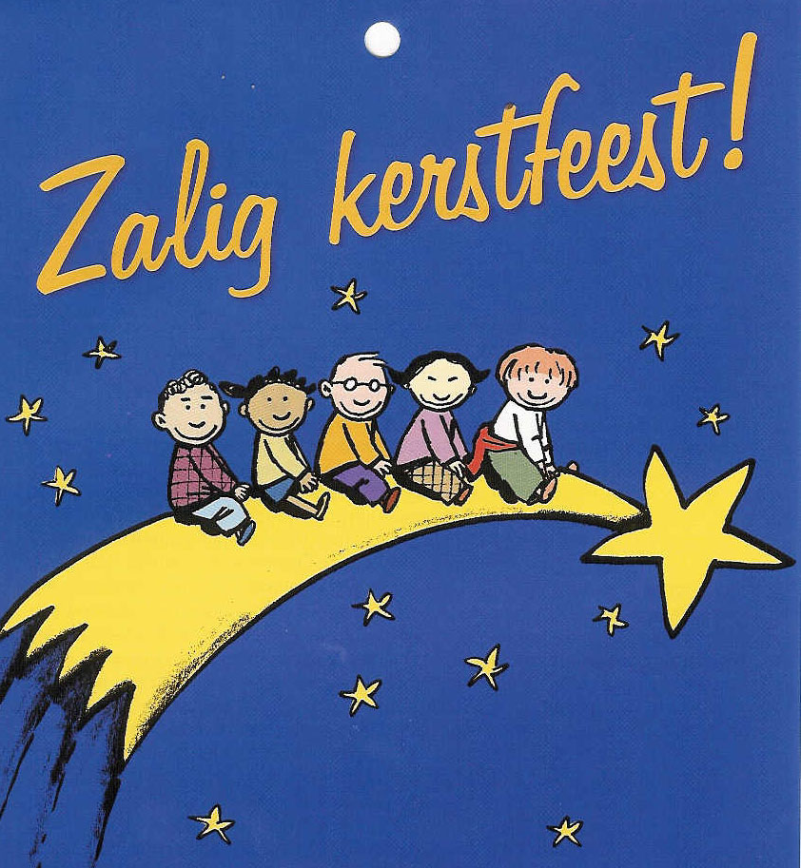
" Grenzeloos Licht ..."

Openingslied

Begroeting en welkom door de Priester

Vergevingsmoment

Inleiding door de priester

Op dit feest willen we het stil maken om Zijn menslievendheid die onder ons is
komen wonen en we bidden om Zijn ontferming.

L1 Wij zoeken naar vrede, naar gerechtigheid,
naar solidariteit tussen mensen.
Jij bent hierbij een licht in de duisternis.
Jij wijst ons de weg.

L2 Wij verlangen naar echte menselijkheid,
naar Gods nabijheid onder mensen.
Zoals de herders vinden wij die in U,
een Mensenkind onder de mensen.

L3 Wij verdwalen soms langs donkere wegen.
Maar als een schaduw trekt Jij met ons mee.
Jij wilt voor ons zijn, warmte en licht , een vindplaats
waar geborgenheid en vertrouwen en liefde is.

Koor Heer ontferm U

Afsluitend gebed

Heer onze God, kom in ons bestaan, onstuitbaar als een kind dat geboren wordt. Help ons om voor elkaar écht mens te zijn, een licht in de nacht, een schouder om op te steunen. Dat vragen wij u voor vandaag en morgen en alle dagen.
Amen.

Eer aan God

Openingsgebed

Menslievende God,
vandaag toont Gij opnieuw
hoe groot Uw liefde voor ons is.
In een klein en weerloos kind
wilt Gij onder ons aanwezig zijn.
Wij bidden U
om Uw grenzeloos licht
om de kracht van uw Geest in donkere dagen.
Maak van ons mensen
die warmte en licht uitstralen
en die zo meewerken
aan Gods droom van liefde voor alle mensen.
Dit vragen wij U voor vandaag en morgen en alle dagen.
Amen

Eerste Lezing is uit Jes. 52, 7- 10

Lied

Evangelieverhaal uit Lucas 2,1- 14

Evangelielied

Homilie

Geloofsbelijdenis

Voorbede

Inleiding door de Priester

Laat het in deze kerstviering met vertrouwen bidden tot onze menslievende God

L Kerstmis is een feest van de blijheid.
Omdat een Kind geboren is onder ons, mens onder de mensen.
Een Kind dat mens is en God tegelijk.
Laten wij bidden om blijheid.

L Kerstmis is een feest van eenvoud.
God spreekt tot ons via een kind.
Laten wij bidden om eenvoud.

L Kerstmis is een feest van vrede.
Omdat het Kind spreekt tot allen die van goede wil zijn,
die het goed menen met elkaar.
Laten wij bidden om vrede.

L Kerstmis is een feest van verbondenheid.
Met familie, vrienden, mensen uit de parochie,
de Vormelingen en eerste Communicantjes, christenen wereldwijd …
Toch zijn er deze dagen ook mensen die zich eenzaam en verlaten voelen,
die Kerstmis niet als een feest kunnen beleven.
Laten wij bidden om verbondenheid.

L Kerstmis is een feest van liefde.
Liefde van moeder en kind.
Liefde van ouders voor elkaar.
Liefde van jonge mensen die elkaar graag zien.
En liefde ook van de mensen onder elkaar: een glimlach,
een schouderklopje, een bemoedigend woord.
Laten wij bidden om liefde.

Nog aanvullende voorbeden door de Priester

Afsluitend gebed

God, U bent voor ons mens geworden, opdat wij mens zouden worden voor elkaar.
Laat Uw grenzeloos licht ons omgeven om het verder uit te dragen.
Dat vragen wij u door Jezus onze Heer.
Amen.

MEDEDELINGEN

Gebed over de gaven

Menslievende God,
op deze tafel staan vele gaven
als teken van onze goede wil.
Er is brood en wijn, de tekenen van ons leven,
en er is het licht van uw nabijheid.
Wij bieden onszelf aan en wij bidden:
laat ons gezicht het Uwe worden,
laat onze handen Uw liefde delen,
laat onze voeten Uw ster volgen
om de blijde boodschap te verkondigen.
En word weer mens in ons,
hier en nu.
Amen.

HET GROTE DANKGEBED

Onze Vader

Vredewens

Lam Gods

Communie

Tijdens de Communie: Instrumentaal

Bezinningtekst na de Communie

Kerstfeest…
Het is….
Het KINDJE laten geboren worden in een stal,
Feest vieren, eenvoudig en sober,
Denkend aan al die kleine mensen,
ook hier vlakbij ons.

Kerstfeest….
Het is….
- als JOZEF EN MARIA -
zorgend willen leven voor de mensen
die onze liefde het meest nodig hebben.

Kerstfeest ….
Het is….
- als HERDERS-
de handen vol hebben om te geven,
gratis, zo maar voor niets
kunnen bidden en zingen met open handen.

Kerstfeest ….
Het is …….
Een ENGEL voor een mens worden ;
De droom van God over deze wereld :
De VREDE zelf proberen waar te maken .

Kerstfeest ….
Het is….
Als de WIJZEN uit het verre oosten
die het kindje hun geschenken gaven,
en toch weten dat het nooit rijk zal worden
want alles wat God heeft,
Schenkt Hij weer weg aan de anderen.
(Bron: onbekend)

Communielied

Slotgebed

Menslievende God,
we danken U voor dit vreugdevol samenzijn.
Help ons op deze kerstdag
te geloven in het wonder
dat een betere wereld mogelijk is,
als we naar Jezus' voorbeeld
mensen van licht worden.
Moge Gods Geest ons kracht en moed schenken
om het grenzeloos licht van Kerstmis te laten schijnen:
in ons eigen hart
en in ons eigen huis
voor alle mensen dichtbij en ver weg.
Dit vragen wij U voor vandaag en morgen en alle dagen.
Amen

Slotlied

Zending en Zegen

Zalig Kerstfeest !

“ Kerstmis gebeurt binnen
in de warmte van het hart
in de gloed van een lach
in de zachtheid van een stem
de zorg van een hand
in het geboortegebeuren van mensen
goddelijk nabij voor elkaar! “

Gezegend Nieuwjaar 2011 !

Bron: Liturgiemap Welzijnszorg 2010
- Teksten
- Symbolen
- Parochiekoor

